Fecha: viernes 17 de Junio de 2016
Boletín de prensa Nº 130

“PROYECTO DE CARRERA 27 SE EJECUTARÁ CON EL DISEÑO DE TRES CARRILES” ALCALDE DE PASTO

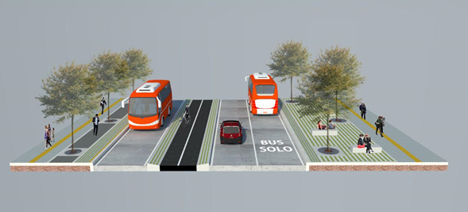

El alcalde de Pasto Pedro Vicente Obando Ordóñez, anunció que luego de un proceso que permitió conocer las diferentes posturas frente a los dos diseños existentes para los trabajos en la carrera 27, se tomó la decisión de que el proyecto se ejecutará con el diseño que contempla tres carriles, el cual aporta mayor espacio público para la ciudadanía y permite la implementación de una ciclo-ruta en doble vía por el centro de la nueva avenida

El mandatario local explicó que la decisión se toma en sintonía con las que se vienen tomando en todo el mundo en las grandes ciudades y que privilegian al peatón como el principal protagonista de los grandes proyectos urbanísticos. Indicó que se instaló una mesa de interlocución donde tanto expertos, como voceros de organizaciones ciudadanas expusieron sus argumentos frente a los dos diseños y el proceso derivó en la presente decisión.

El alcalde Pedro Vicente dijo que el diseño de los tres carriles está aprobado por el Ministerio de Cultura, al ser éste quien vela por la preservación del patrimonio histórico de las ciudades y que cuenta con el visto bueno de los ministerios de Hacienda, Transporte y el Departamento Nacional de Planeación, como integrantes de la Junta Directiva de Avante SETP, entidad responsable del proyecto. A partir del mes de agosto Empopasto, comenzará sus obras para la instalación de redes de acueducto y alcantarillado, igual que Sepal y Cedenar; cronogramas de trabajos conjuntos con Avante que se espera cumplir en su totalidad en el presente cuatrenio.

ALCALDE ENTREGÓ RECONOCIMIENTOS A INTEGRANTES DEL GRUPO DE RESCATE URBANO, USAR PASTO

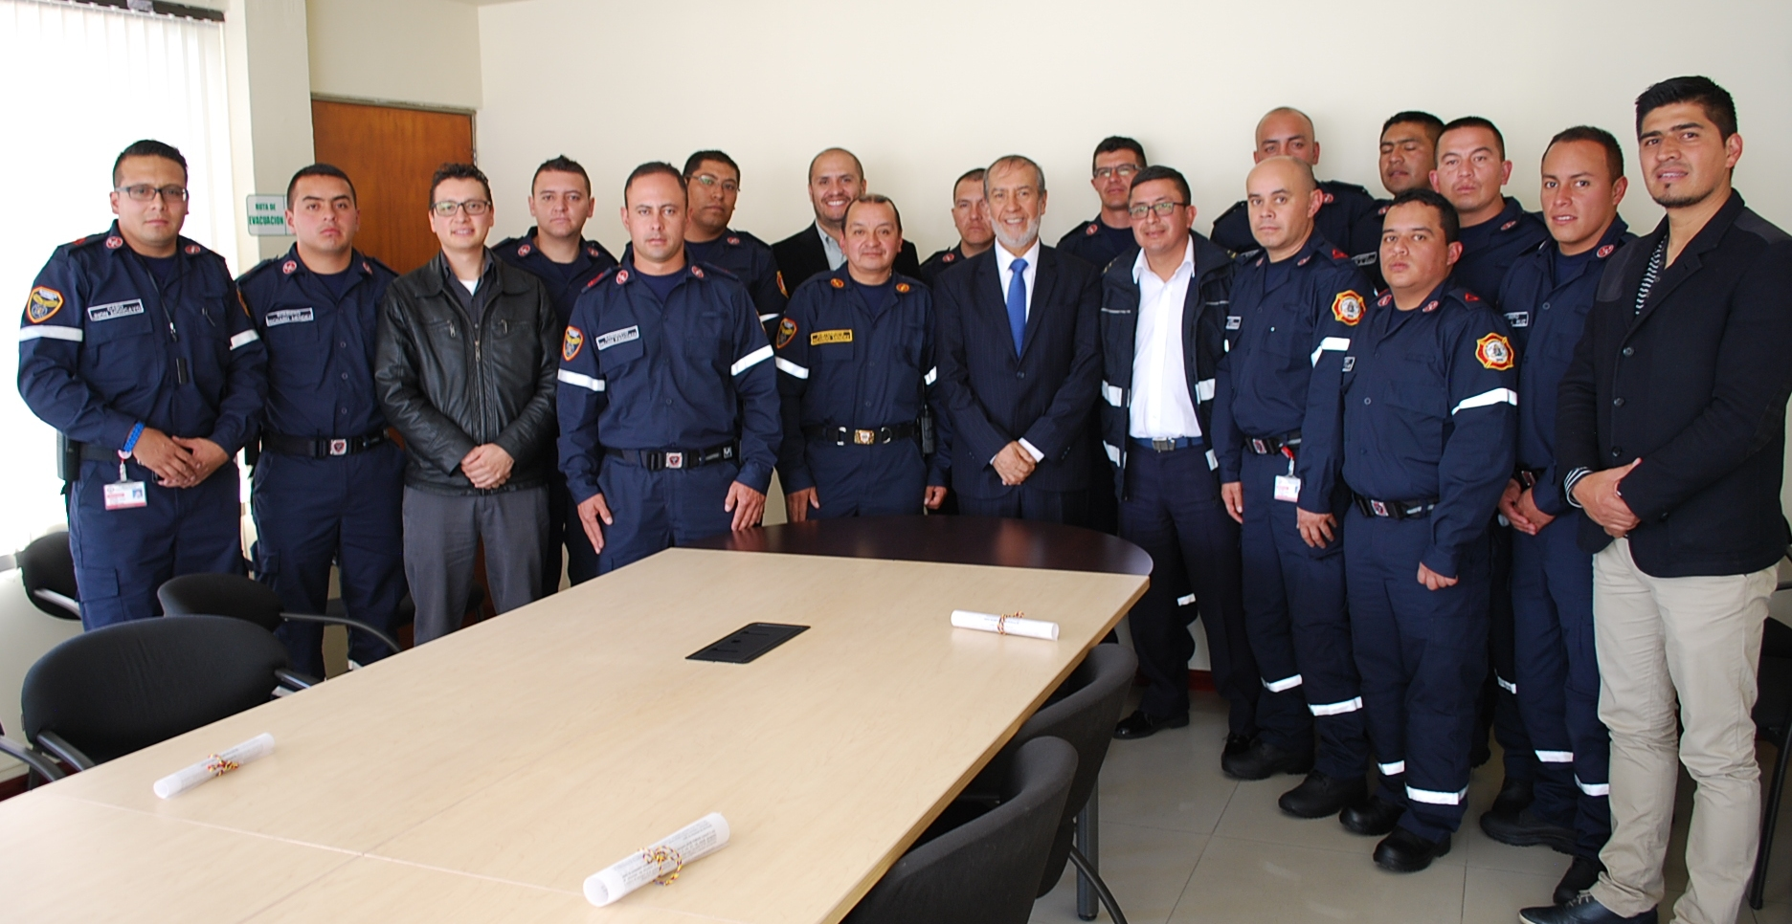

Como un gesto de exaltación y gratitud por la labor humanitaria cumplida durante el sismo que afectó al vecino país del Ecuador el pasado mes de abril, el alcalde de Pasto Pedro Vicente Obando Ordóñez, entregó al Grupo de Rescate Urbano USAR del Cuerpo de Bomberos Voluntarios integrado por 16 hombres, un reconocimiento a su trabajo arduo y comprometido.

En su intervención el mandatario local aseguró que los bomberos de Pasto ya son un referente por su labor con sentido humano, a nivel regional, nacional e internacional, al tiempo que los invitó a continuar su vocación de salvar vidas en las situaciones más difíciles. “Es nuestro deber exaltar el servicio altruista, solidario y competente de los integrantes del Benemérito Cuerpo de Bomberos Voluntarios de Pasto, por su contribución ejemplar en la protección de la vida y el ambiente en el marco de la gestión integral del riesgo”.

Al respecto el Teniente y jefe del Grupo de Rescate Urbano USAR del Cuerpo de Bomberos Voluntarios, Ricardo Méndez, expresó su satisfacción por el reconocimiento que entregó el alcalde y aseguró este gesto es un aliciente para sus familias quienes sufren en los momentos que deben efectuar rescates de alto riesgo. De la misma manera el Sargento William Pascuaza, aseguró que el gesto del mandatario municipal los motiva a trabajar con más empeño, fortaleza y altruismo.

COOPERATIVAS DEL SECTOR SOLIDARIO APOYARÁN PROYECTOS EDUCATIVOS A TRAVÉS DE SUS EXCEDENTES

Varios representantes legales de las cooperativas del sector solidario de Pasto, atendieron el llamado del alcalde Pedro Vicente Obando Ordóñez, a través de la Secretaría de Educación, con el propósito de vincularse por medio de los excedentes financieros que tienen estas organizaciones, a apoyar pequeños proyectos e iniciativas que requieren las Instituciones Educativas Municipales.
El Alcalde de Pasto manifestó su agradecimiento con los representantes de las cooperativas y recordó que el Plan de Desarrollo 2016-2019 ‘Pasto educado constructor de paz’, requiere de todos los esfuerzos para mejorar la educación. “Hoy hemos recibido una respuesta positiva para ayudar a las instituciones que más necesitan, si bien es cierto desde la Secretaría de Educación existen proyectos macros, los más pequeños necesitan la financiación del sector solidario”.

José Ramiro Moreno Ríos, Gerente de la Cooperativa de Trabajadores y Jubilados del Municipio de Pasto, resaltó el trabajo que se viene realizando por un ‘Pasto educado, constructor de paz’, ya que con pequeños recursos se puede hacer obras grandes. Así mismo, Esperanza Rojas de Bastidas representante legal de la Cooperativa de Ahorro Cofinal, mostró su disposición para contribuir con las iniciativas que propendan por la formación y calidad de vida de la infancia.

Información: Secretario de Educación Henry Barco. Celular: 3165243708 henbarcomeloc@gmail.com

EXPOSICIÓN PICTÓRICA ONOMÁSTICO DE PASTO INICIA ESTE 22 DE JUNIO EN CASA PILARES

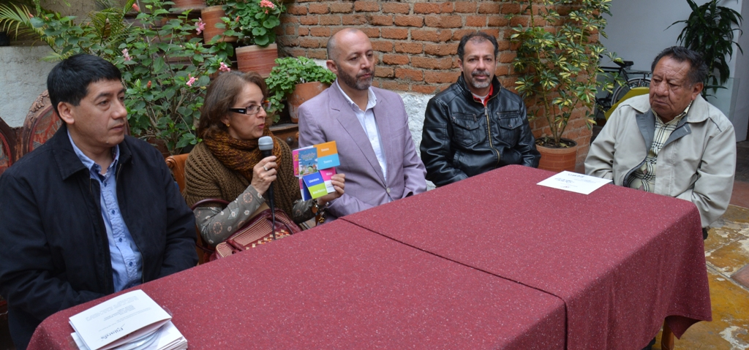

La Galeria Pilares, la Alianza Francesa de Pasto y la Secretaria de Cultura Municipal, invitan a la comunidad a participar de la Exposición Pictórica Onomástico de Pasto que abrirá sus puertas al público este miércoles 22 de junio desde las 7 de la noche en la Casa Pilares ubicada en la calle 20 Nº 26-61.

La exhibición artística presenta obras de los maestros; Ángel Rojas, Gerardo Cortez Moreno, Manuel Guerrero Mora y Oscar Romo, quienes han donado sus obras para patrocinar un número de becas de jóvenes pertenecientes a instituciones públicas los cuales podrán acceder a estudiar el idioma francés en la Alliance Fraçaise sede Pasto.

Carlos Muñoz, Director de la Alianza Francesa de Pasto, corporación sin ánimo de lucro, afirmó que el objetivo de la entidad es promover la formación del ser humano a través de la educación para el trabajo y el desarrollo, mediante la difusión de la lengua y de la cultura francesa en la capital de Nariño proyectando intercambios culturales y de movilidad estudiantil. El representante se mostró agradecido por el apoyo de los artistas en pro del progreso social de los jóvenes.

HASTA EL JUEVES 30 DE JUNIO ESTARÁ ABIERTO V SALÓN DE ARTE SAN JUAN DE PASTO

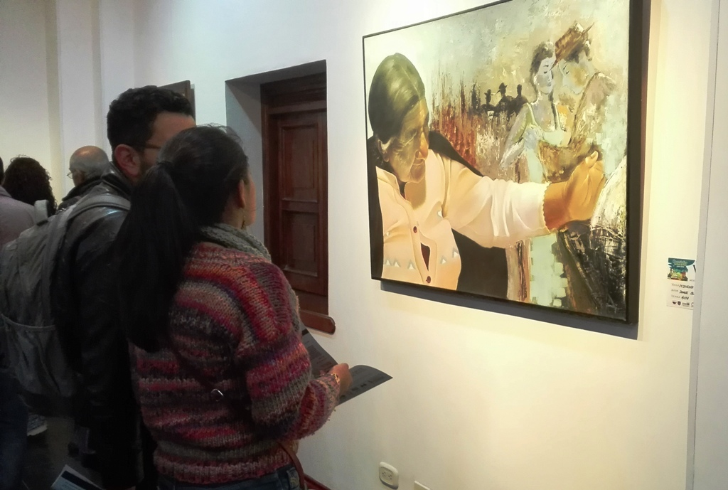

En el marco del Onomástico, la Secretaría de Cultura en colaboración con Asoarte, dio apertura al salón de arte San Juan de Pasto en la Pinacoteca y el Centro Cultural Palatino. Para su quinta versión se presentaron 118 artistas en las tres modalidades que son: bidimensional, espacial y audiovisual.

Oscar Roberto Romo, quien expone la obra Latinoamérica, destacó que el Salón de Arte se constituye en un espacio donde los artistas pueden compartir lo que están produciendo. “Es fundamental seguir creyendo en estos escenarios porque es una oportunidad de compartir con el público las experiencias que se gestan al interior del taller o en los procesos de creación y que la comunidad pueda disfrutar de lo que hacemos”.

Raúl Ramírez Muñoz, asesor de la Secretaría de Cultura, aseguró que la iniciativa que se ha constituido en un escenario de para que los artistas plásticos puedan promocionar y difundir su trabajo, es una clara manifestación de los pensamientos y sentimientos de quienes participan con respecto a su mundo y lo que ellos quieren plasmar. “La Alcaldía de Pasto en su papel misional de fomentar y auspiciar estos procesos, se hace nuevamente presente para apoyar a los artistas”, puntualizó el funcionario, quien finalmente invitó a la ciudadanía a visitar la exposición que estará abierta durante una semana.

Información: Secretario de Cultura, José Aguirre Oliva. Celular: 3012525802

EN PASTO SE CUMPLIRÁ CON EL PRIMER FESTIVAL INTERNACIONAL DE VIOLÍN Y SEGUNDO FESTIVAL INTERNACIONAL DE TROMBÓN

Del 20 al 24 de junio se cumplirá en Pasto con el Primer Festival Internacional de Violín y el Segundo Festival Internacional de Trombón, que contará con invitados nacionales e internacionales: Christian Heubes de Alemania, Maritza Valdés de Cuba, Mark Hampson de Inglaterra y Germán Díaz de Colombia. El encuentro liderado por la Secretaría de Educación y la Red de Escuelas de Formación Musical de Pasto, se llevará cabo en las instalaciones de la Universidad de Nariño, sede centro.

El director Musical Red de Escuelas de Formación Musical, Albeiro Ortiz, aseguró que esta es una oportunidad para dinamizar el proceso de formación artística en la región y que los niños de la Red tengan referentes internacionales para seguir avanzando y lograr de la interpretación musical una forma de vida.

De igual manera, el coordinador académico de la Red, Oscar Armando Benavides, agradeció a las instituciones que se han vinculado al evento como es el caso de la Dirección Administrativa de Cultura Departamental, la Fundación Bolívar Davivienda, la Filarmónica Joven de Colombia, la Universidad de Nariño, el grupo Buffet Crampton y a la casa de instrumentos musicales Antoine Courtois París.

Finalmente, los funcionarios informaron que en el marco de los dos festivales se desarrollarán talleres de formación técnica e interpretativa y una serie de conciertos que comenzarán el lunes 20 de junio. Los conciertos serán gratuitos y las capacitaciones que serán certificadas por los maestros invitados, tendrán un costo de $200.000 pesos para el público en general y $150.000 pesos para los estudiantes del programa de música de la Universidad de Nariño. Para los estudiantes de la Red de Escuelas de Formación Musical de Pasto, el curso será gratuito así como para los niños y niñas de los procesos de formación musical de los municipios del Departamento.

PROGRAMACIÓN DE CONCIERTOS

Lunes 20 de junio

Concierto de apertura
Cameratas sedes de cuerdas
Red de Escuelas de Formación Musical de Pasto
Lugar: Patio principal Departamento de Música
Universidad de Nariño
Hora: 6:00 p.m.

Martes 21 de junio

Concierto Orquesta Sinfónica Infantil Red de Escuelas de Formación Musical de Pasto
Director: Luis Carlos Erazo
Lugar: Patio principal Departamento de Música
Universidad de Nariño
Hora: 6:00 p.m.
Miércoles 22 de junio
Concierto Orquesta Sinfónica Juvenil Red de Escuelas de Formación Musical de Pasto
Director: Cristian Vallejo
Quinteto de metales docentes Solista: Germán Díaz Guerrero (trombón)
Lugar: Paraninfo Departamento de Música
Universidad de Nariño
Hora: 7:00 p.m.

Jueves 23 de junio

Gran concierto en homenaje a Pasto en su Onomástico
Banda Sinfónica especial Red de Escuelas de Formación Musical de Pasto
Director. Luis Carlos Erazo Gómez
Solista: Oscar Armando Benavides Delgado
Camera d´corda
Solista: Maritza Valdés (Cuba)
Lugar: Teatro Imperial
Hora: 7.00 p.m

Viernes 24 de junio

Concierto de clausura
Emsamble participantes 1 Festival Internacional de Violín y 2 Festival Internacional de Trombón
Lugar: Centro Comercial Unicentro
Hora: 5: 00 p.m.

Información: Director Musical Red de Escuelas de Formación Musical, Albeiro Ortiz. Celular: 3168282408

EN PUNTO DE INFORMACIÓN TURÍSTICA, EXPONEN PRODUCTOS ELABORADOS A MANO

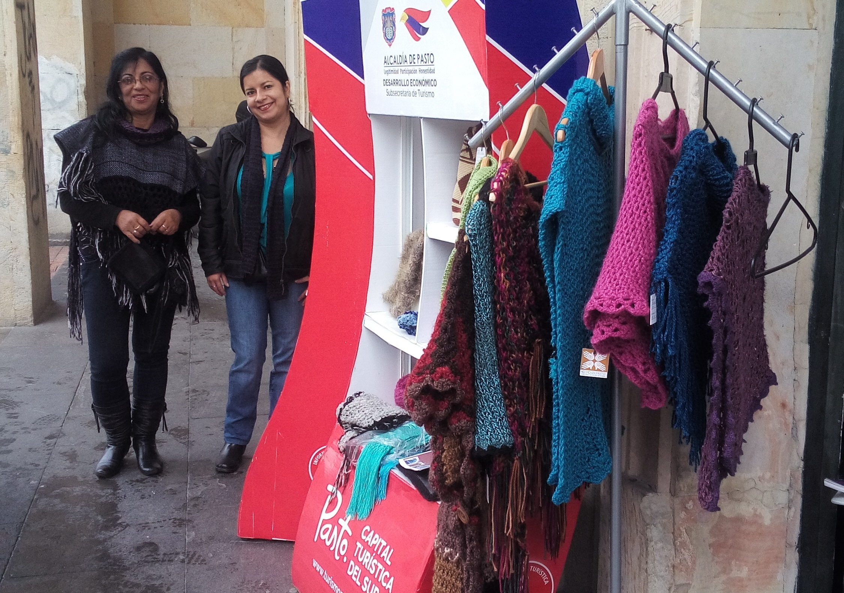

La Secretaría de Desarrollo Económico a través de la Subsecretaría de Turismo, continúa apoyando las exposiciones artesanales que se están llevando a cabo en el Punto de Información Turística PIT. En esta oportunidad el público pudo apreciar artesanías y productos derivados de la lana y el hilo de las expositoras de tejidos Wanama quienes ofrecieron blusas, gorros, ruanas, busos, chalinas, cuellos, bolsos, bufandas y accesorios para la mujer.

Tejidos Wanama, está liderado por tejedores artesanales quienes mediante distintas capacitaciones, han dado un valor agregado a las técnicas de hilados mediante la aplicación de tinturas naturales los cuales requieren de implementos tradicionales como el telar y agujas de crochet.

Ana María David, artesana expositora, manifestó que al hablar de artesanos se debe recordar la historia y el arte que encierran sus saberes ya que los métodos y creaciones de los artesanos, hacen parte del patrimonio cultural. “A través de este oficio se diseña y transforma materia prima. Somos capaces de adecuarnos a las exigencias de la actualidad sin perder la identidad y autenticidad. Debemos heredar de generación en generación, esta cultural artesanal”.

Con estas iniciativas, la Alcaldía de Pasto busca impregnar en las nuevas generaciones, el trabajo cultural de los artistas en lana e hilo y primordialmente mostrar a los artesanos, hasta dónde pueden llegar en la tradición de sus tejidos.

Información: Subsecretaria Turismo, Elsa María Portilla Arias. Celular: 3014005333

Oficina de Comunicación Social
Alcaldía de Pasto

